FICHE RÉDIGÉE PAR : Ninon

Utilisez la touche tab pour passer d’une zone formulaire à l’autre | ☐ Acrobatie  ☐ Roue  ☐ Jongle | ☐ Mât  ☐ Trapèze  ☐ Tissus | ☐ Fil  ☐ Cycles (mono, vélo, girafe)  ☐ Equilibres (cannes-chaises)  x « Free » corde *

FIGURE TRAVAILLÉE : La grenouille

Insérer ci-dessous une photo caractéristique  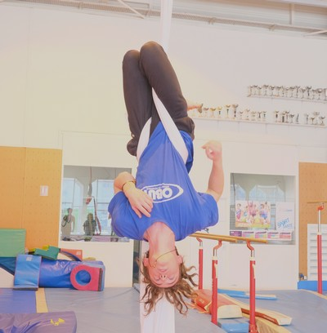 | Consignes : ce qu’il y a à faire  Les actions à réaliser, leur chronologie : d’abord faire…. puis…..puis….(Entrer le texte ci-dessous)  Pour débuter, après être monté, mettre la corde entre ses jambes, puis tenir la corde en positionnant les mains au-dessus de la tête, ensuite placer la corde sur le côté (le côté où la corde est placée doit être le même que la main la plus haute). Suite à ça, basculer en position écart pour pouvoir crocheter la jambe du côté de la corde en jarret (crocheter le plus haut possible tout en serrant au maximum). Avec la main la plus basse, attraper le bas de la corde et la passer derrière le dos, sur le ventre, la faire ressortir par l'entre jambe et enfin ramener les deux genoux l’un contre l’autre jambes pliées (en serrant le plus possible). Lâcher une main après l’autre et tenez. Pour finir, rattraper la corde du haut en l’attrapant entre les deux jambes, puis déplier bras tendus les jambes et redescendre en position de monter.  Les temps forts-moments clés de la figure (Entrer le texte ci-dessous)  Les temps forts sont le jarret, le lâché des mains puis la descente en position de départ.  L'orientation du regard (Entrer le texte ci-dessous)  Le regard doit être placé droit devant soi.  La position des mains, des différents segments (Entrer le texte ci-dessous)  La position des mains pendant la figure est libre (elles peuvent pendre ou faire des mouvements pour donner du rythme à la figure).
Points importants à ne pas oublier :  Bien penser à : (Entrer le texte ci-dessous)  -Main du haut et la corde sur le même côté.  -Jarret haut et serrer au maximum.  -Bien passer derrière le dos et le faire ressortir par l’entre jambe.  -Serrer les genoux le plus possible avec les jambes pliées.  -Rattraper la corde partant vers le haut pour redescendre de la figure. | C’est réussi, c’est bien si : (Entrer le texte ci-dessous)  -C’est fluide.  -Si je ne tombe pas.  -Il n’y a pas d'oubli d’action.  -La figure est tenue au minimum 3 secondes.
POINTS IMPÉRATIFS / SÉCURITÉ  (Entrer le texte ci-dessous)  -Bien serrer le jarret.  -Ne pas avoir de mou au niveau du dos.  -Bien serrer les genoux en gardant les jambes pliées.  -Être concentré et avoir assez d’énergie.  -Présence de parade et de tapis si besoin | PRÉPARATION à cette figure Ex, éducatifs qui peuvent aider (Entrer le texte ci-dessous)  -Préparation de la figure à terre.  -S’entraîner jusqu’à ne plus avoir d'hésitation  -Repenser à la figure et au mouvement pour y arriver.  -Prendre de la hauteur grâce à un module.
Simplification de la figure (Texte ci-dessous)  Crocheter la jambe en jarret, tête à l’envers, passer la corde derrière le dos puis sur le ventre et la faire sortir par l'entre jambe. Coller ses genoux le plus fort possible puis lâcher les mains, rattraper la corde et revenir en position de monter. | Complexification possible de la figure Enchaînements possibles avec (Texte ci-dessous)  Vous pouvez complexifier la figure en faisant une chute (desserrer les genoux pour descendre puis les refermer pour s'arrêter (avoir assez de hauteur)).

